Software-Projekte/SS 2015: Protokoll über eine Team-Besprechung

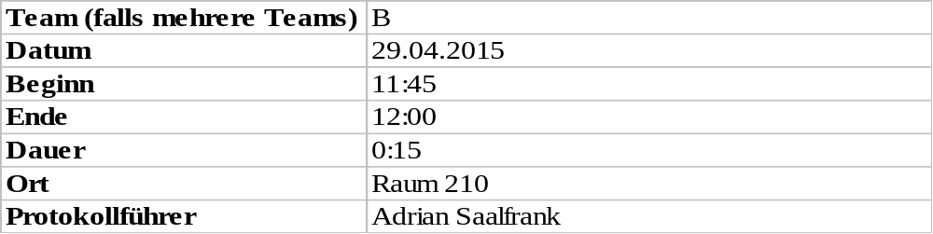

1. Anwesenheitsliste

Lfd. Nr. | Name
1 | Benjamin Weigl
2 | Sebastian Mertz
3 | Adrian Saalfrank
4 | Manuel Schlemelch
5 | Patrick Schießl
6  7  8  9 | Pascal Betting  Mathias Schneider  Erik Hegen  Stefan Pölloth

2. Tagesordnung

Top 1: Tagesablauf festlegen

3. Verlauf

Sprecher | Text | Erledigung
Top 1  Benjamin Weigl | Tagesablauf festlegen:  - Einführung in Re-Sharper durch Pascal Betting  - Überprüfung auf Vollständigkeit der Klassendiagramme vom Framework und vom Tool  - Unit-Tests  - Arbeitspakete verteilen | Siehe Arbeitsprotokoll vom 29.04.2015

